- Игра «Найди предмет такой же формы»

Цель: обучение детей различать предметы по форме, называть геометрические фигуры, развитие зрительного восприятия, памяти, воображения, мелкой моторики, речи.
Материалы и оборудование: базовый коврик, карточки с картинками, имеющими различную форму, робот «Умная пчела».

Ход игры
Воспитатель предлагает собрать карточки с подходящими картинками к геометрическим фигурам. В процессе игры ребенок запомнит геометрические фигуры, научится различать их, сравнивать окружающие предметы по форме.

Игра «Назови одним словом»

Цель: закрепление названий геометрических фигур.
Материалы и оборудование: базовый коврик, карточки с геометрическими фигурами одного вида (большие и маленькие квадраты; разноцветные треугольники и т. д), робот «Умная пчела».

Ход игры
Воспитатель предлагает детям, найти все желтые геометрические фигуры. Первый из детей, кто правильно показал, получает робота и программирует ход пчелы до правильного ответа. Игра продолжается.

Игра «Подбери по величине»

Цель: развитие умения классифицировать геометрические фигуры по одному признаку (размер), умения работать в группе.
Материалы и оборудование: базовый коврик, карточки с геометрическими фигурами квадраты, прямоугольники, круги и т.д.) двух размеров - большие и маленькие, робот «Умная пчела».

Ход игры:
Воспитатель предлагает детям, найти большой синий круг.
Первый из детей, кто правильно показал, получает робота и программирует пчелу до нужной картинки.

Игра «Загадай число»

Цель: закрепление умения сравнивать числа, закреплять счет в пределах первого десятка.
Материалы и оборудование: базовый коврик, карточки с цифрами, робот «Умная пчела».

Ход игры
Предложить детям отгадать, какое число задумали.
Воспитатель говорит: «Если к этому числу прибавить 3, то получится 5» или «Число, которое я загадала, больше пяти, но меньше семи». Можно меняться ролями с детьми, ребенок загадывает число, а другие дети отгадывают.

- Игра «Собери овощи и фрукты»
Цель: закрепление знаний об овощах и фруктах, развитие внимания, мелкой моторики пальцев рук, ориентации в пространстве.
Материалы и оборудование: базовый коврик, карточки с изображением овощей и фруктов, робот «Умная пчела».
Ход игры:
Дети вместе с воспитателем рассматривают игровые поля с размещенными на них карточками. Игровая задача – собрать овощи или фрукты. Дети выполняют задания, самостоятельно выбирая и программируя маршрут. Работа может выполняться как индивидуально, так и группой детей. Доведя «Умную пчелу» до нужной клетки, ребенок называет, что изображено на карточке. Задания могут усложняться с учетом формы, цвета овощей и фруктов и т.п. Воспитатель наблюдает за действиями детей, при необходимости корректирует их работу.
Примеры заданий:
1. Собрать только овощи.
2. Собрать только фрукты.
3. Пчелке нужно собрать урожай только красного цвета (зеленого, желтого и т.д.) или только фрукты (овощи) определенного цвета, определенной формы и т.п

Игра «Проверь себя»
Цель: развитие умения ориентироваться на плоскости.
Материалы и оборудование: тематический коврик «Цвета и формы», карточки схемы, роботы «Умная пчела».
Ход игры
На одной стороне карточки изображена схема, на обратной стороне - правильный ответ. Воспитатель предлагает детям выбрать карточку, выполнить задание по схеме и проверить результат.
Примечание: тематический коврик должен быть расположен всегда одинаково по отношению к каждому ребенку, схемы составляться исходя из данного положения тематического коврика. Карточки могут иметь разный уровень сложности заданий в зависимости от возможностей детей и их индивидуальных различий.
Подведение итогов. Воспитатель хвалит детей, которые все сделали правильно и без ошибок, ободряет тех, у кого не все или не сразу получилось.

Игра «Составь по образцу»

Цель: развитие внимания, логического мышления, мелкой моторики, умения работать в группе.
Материалы и оборудование: тематический коврик «Цвета и формы», карточки с картинками, роботы «Умная пчела».
Ход игры
Воспитатель предлагает запрограммировать пчёлку так, чтобы собрать нужные картинки с геометрическими фигурами для составления картинки образца.

- Игра «Найди животных»
Цель: развитие у детей умения ориентировки на плоскости и ассоциативного мышления.
Материалы и оборудование: тематический коврик «Цвета и формы», карточки с изображением животных, робот «Умная пчела».
Ход игры
Пчёлка выступает в роли спасателя (разведчика, следопыта), в зависимости от игровой ситуации, и должна найти животных.
Варианты заданий:
- животные спрятались за большой желтой елочкой,
- за красным пеньком,
- за маленькой зеленой елочкой,
- за маленьким красным цветочком и т.д.
Игра заканчивается тогда, когда дети найдут всех животных.
Примечание: карточки с изображением животных на игровом поле перевернуты картинкой вниз, при правильном выполнении задания карточка переворачивается и забирается с собой. Варианты ответов детей могут быть различными, главное условие-пояснение ребенком своего выбора. Ассоциациями в данной игре являются геометрические фигуры, изображенные на тематическом коврике и предметы из заданий.
- Игра «Соотнеси количество предметов на картинке с цифрой»

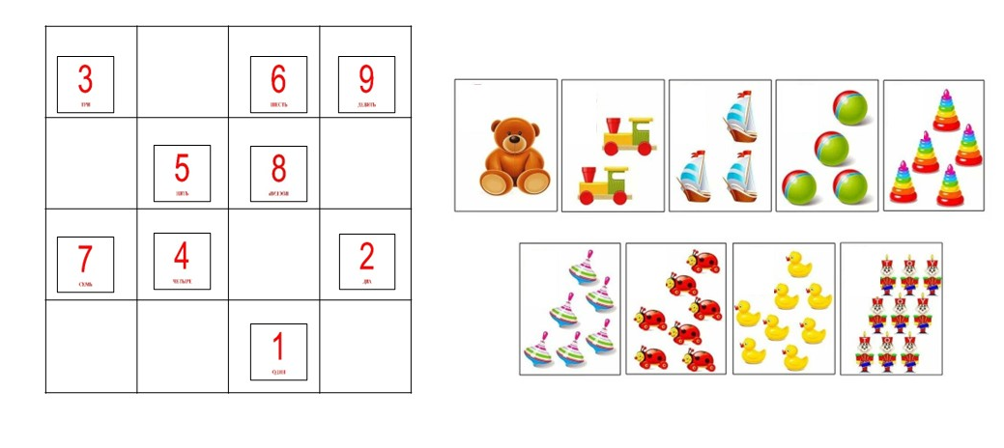

Цель: закрепление счета в пределах 10, развитие умения работать в группе.
Материалы и оборудование: базовый коврик, карточки с изображением цифр, карточки с изображением предметов, роботы «Умная пчела».
Ход игры
На поле расположены карточки, на которых изображены цифры. Дети выбирают карточки с предметами (количество предметов на всех карточках разное от 1 до 10). Необходимо посчитать предметы на карточке, найти на поле нужную цифру и запрограммировать робота (количество предметов на карточке должно соответствовать цифре).

- Игра «Расскажи сказку»
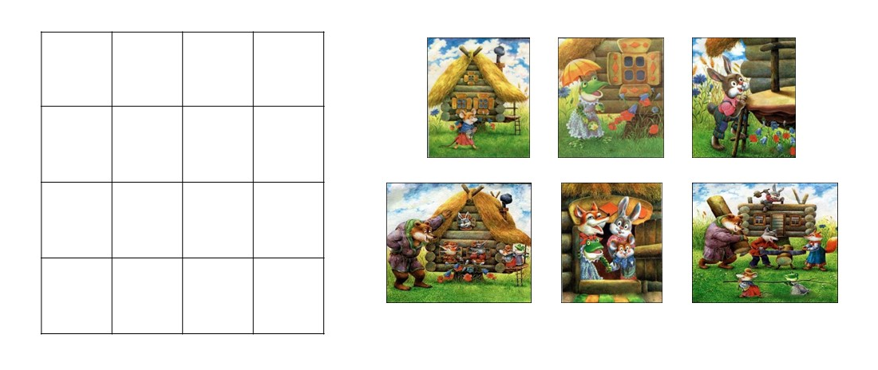
Цель: развитие связной речи, умения ориентироваться на плоскости, работать в группе.
Материалы и оборудование: базовый коврик, карточки с изображением сюжета сказки, робот «Умная пчела».
Ход игры
Детям предлагается с помощью сюжетных картинок и программируя робота рассказать знакомую сказку.
Карточки разложить на базовый коврик согласно развитию сюжета сказки. С помощью робота воспроизвести сюжет сказки. Каждый сюжет сказки рассказывает и программирует новый участник игры. После очередного шага память робота очищается, а рассказ продолжает следующий, с той карточки, на которой остановилась «Умная пчела».
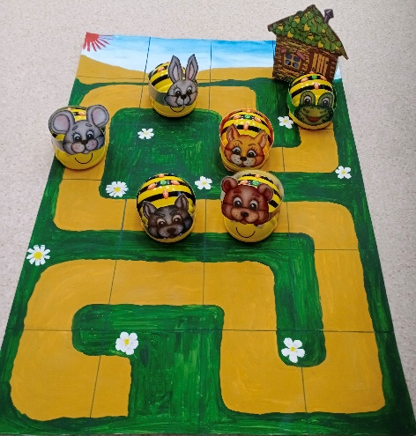
В игре можно использовать несколько роботов, маски – персонажей и игровое поле «Сказки».
